МИНИСТЕРСТВО ТРУДА И СОЦИАЛЬНОГО РАЗВИТИЯ НОВОСИБИРСКОЙ ОБЛАСТИ

ГОСУДАРСТВЕННОЕ АВТОНОМНОЕ УЧРЕЖДЕНИЕ СОЦИАЛЬНОГО ОБСЛУЖИВАНИЯ НОВОСИБИРСКОЙ ОБЛАСТИ

«ОБЛАСТНОЙ КОМПЛЕКСНЫЙ ЦЕНТР
СОЦИАЛЬНОЙ АДАПТАЦИИ ГРАЖДАН»

ежемесячник

БЕРЕГОВОЙ

ВЕСТНИК

№04 апрель 2018 год

Поздравляем!
Твой день рождения в апреле,
В разгаре чувственной весны.
Проснулись травы и деревья
Весенней зелени полны.
Пускай созреют почками желанья,
Распустятся, сбываясь для тебя.
Прими сегодня добрые признанья:
Тебя с рожденьем чествуем любя!

Стационарное отделение
п. Зелёный мыс,ул. Береговая, 14
Волков Дмитрий Александрович | 01.04
Юрьева Нина Алексеевна | 01.04
Довыденко Василий Валерьевич | 06.04
Воронина Ольга Викторовна | 08.04
Окунев Владимир Александрович | 09.04
Копусова Татьяна Сергеевна | 10.04
Хромов Евгений Александрович | 10.04
Митрофанов Андрей Евгеньевич | 19.04
Сартаков Станислав Вениаминович | 24.04
Коврижных Вячеслав Сергеевич | 25.04
Напрюшкина Ольга Ивановна | 25.04
Королёва Раиса Леонидовна | 25.04

Под звон весенней радостной капели,
Под пенье птиц, вернувшихся домой,
В чудесном, опьяняющем апреле,
Мы отмечаем День рожденья твой!
Желаю много счастья и везенья!
Любви, конечно, радости, побед!
Всегда приподнятого настроенья!
И беззаботной жизни много лет!

Дом ночного пребывания
ул.Весенняя 10Б
Пашкин Дмитрий Владимирович | 01.04
Ощепков Александр Викторович | 05.04
Пологов Сергей Юрьевич | 10.04

Праздник Пасхи или Светлое Христово Воскресенье - это главный праздник всех христиан. Известно о нем много, однако о некоторых связанных с ним фактах знают далеко не все. В ожидании этого великого праздника мы решили приоткрыть завесу и поведать кое-что интересное…

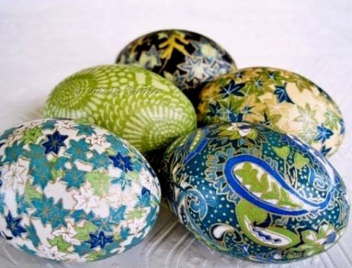
1.Главный пасхальный атрибут - крашеные вареные яйца - символизирует воскресение, новую жизнь и присутствует во многих обычаях, одним из которых является самый известный - обмен пасхальными яйцами.
2. Наиболее традиционный цвет, в который красят пасхальные яйца, - красный: он символизирует кровь

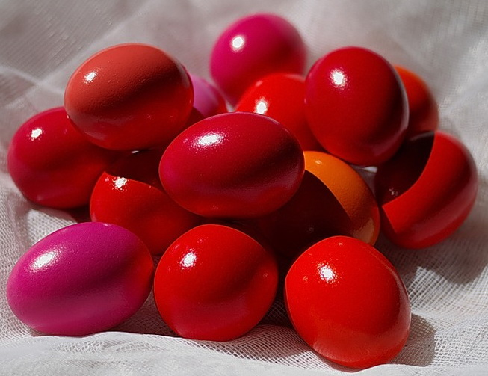

Христа, принесшего себя в жертву во имя спасения человечества. Как повествует легенда, Мария Магдалина пришла к императору Тиберию и сказала ему, что Христос воскрес. Тиберий не поверил и ответил, что это так же невозможно, как если бы куриное яйцо стало красным. В тот же миг подаренное ему яйцо приобрело цвет крови.

3. Другая легенда гласит, что обычай посылать друг другу на Пасху в качестве подарка празднично разукрашенные яйца исходит от римлян, а именно зародился он в далеком 224-м году. Христиане, переняв этот обычай, вложили в него иной смысл.
4. В настоящее время к Пасхе производится огромное количество игрушек, сладостей и сувениров в виде зайчиков,

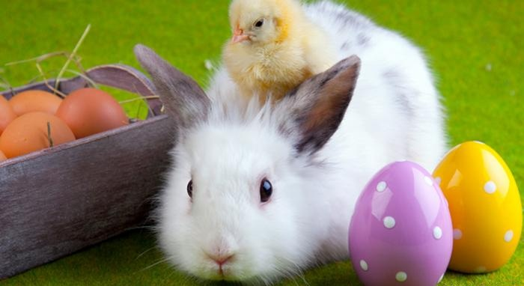

что пасхальный заяц – это также символ плодородия и материального благополучия, который стал таковым еще в XVI-м веке в Германии, после чего и распространился во всем мире.

5. В некоторых европейских странах, а также в ряде городов Северной Америки существует обычай вечером в канун Воскресения Христова прятать в доме пасхальные яйца. Проснувшись праздничным утром, дети тотчас же обыскивают все жилище и в результате находят множество шоколадных пасхальных зайцев и разноцветных яиц.

6. В Болгарии на Пасху изготавливается огромное количество
глиняных изделий (в частности, горшков), которые принято
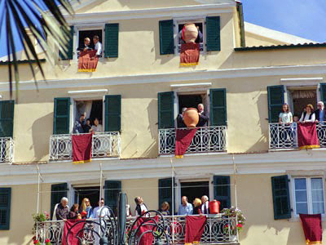

сбрасывать в тот же день с верхних этажей домов на землю: это знаменует победу добра над злом. При этом каждый прохожий может взять с собой глиняный осколок - на счастье.

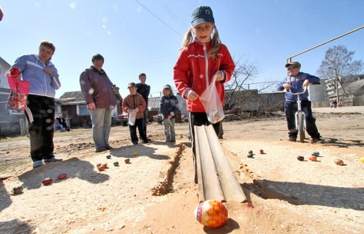
7. В России и Сербии существует традиция «христосоваться» пасхальными яйцами, разбивая их по очереди с концов, - подобно тому, как люди «христосуются» в щеки. А еще в этих странах дети соревнуются в так называемых «покатушках»: у кого яйцо прокатится дальше.

8. Тема Пасхи вдохновляла многих великих мастеров искусства. Истинным шедевром стали "Пасхальные яйца", пожалуй, самого известного ювелира всех времен и народов - Петер Карл Густавович Фаберже. Например, в изделии «Ландыш» находится механизм, при «запуске» которого из яйца появляются и раскладываются веером три маленьких портрета — императора Александра и двух его дочерей. Начиная с 1883 года самодержец ежегодно заказывал на Пасху для своей супруги набор праздничных драгоценных яиц.

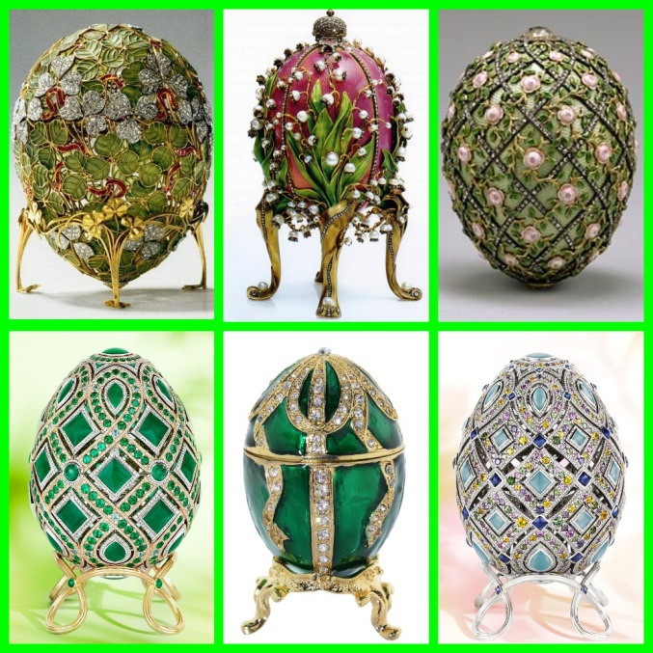

9. Самым крупным пасхальным яйцом в мире является то, которое находится в городе Вегревилле, в провинции
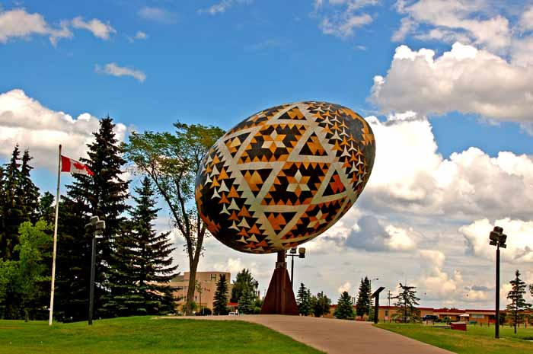

Альберта (Канада). Вес данного яйца составляет почти 2 тонны, а длина - около 8 метров!

10. Ежегодно во всем мире на Пасху приобретаются подарки на сумму не менее 20 миллиардов долларов, а на продукты,
необходимые для празднования обычно расходуют около 40 миллиардов долларов!

РЕКОМЕНДАЦИИ ПСИХОЛОГА

КАК НЕ СОВЕРШИТЬ ОШИБКУ И ПРИНЯТЬ ВЕРНОЕ РЕШЕНИЕ, КОГДА ВЫБОР КАСАЕТСЯ ЗНАЧИМЫХ ВЕЩЕЙ?
Есть много рациональных методов принятия решений. Например, существует известный психологический прием: выписать на листе бумаги в два столбца плюсы и минусы того или иного выбора, а затем простым математическим подсчетом решить, какой из них – более выгодный.
Есть и более продвинутый способ. Он называется «квадрат Декарта». Этот способ принятия решения идеально подходит, когда нужно выбрать, делать ли судьбоносный шаг или лучше оставить все как есть. Например, к такому методу можно прибегнуть, чтобы решить: менять работу или остаться на прежней, брать кредит или не стоит, мириться с сестрой мужа или так и не общаться с ней до конца дней. Суть этой простой техники заключается в том, чтобы рассмотреть ситуацию более широко, не с одной или двух, а с четырех разных сторон. Для этого надо разделить лист бумаги на 4 столбца и ответить на 4 вопроса:

Что будет, если это произойдет? - Плюсы от получения желаемого.
Что будет, если это НЕ произойдет? - Плюсы от неполучения желаемого.
Чего НЕ будет, если это произойдет? - Минусы от получения желаемого.
Чего НЕ будет, если это НЕ произойдет? - Минусы от неполучения желаемого.
Ведь зачастую мы рассматриваем только плюсы и минусы наступления возможного события, но не принимаем во внимание положительные и отрицательные стороны «статус-кво». А всесторонняя оценка позволяет избежать необоснованного риска. И тогда не придется терпеть досадные убытки, которых можно было бы легко избежать. Желаем вам меньше ошибаться!
РЕКОМЕНДАЦИИ МЕДИКОВ
ВЕСЕННИЕ ОБОСТРЕНИЯ ХРОНИЧЕСКИХ ЗАБОЛЕВАНИЙ.

Факторы весенних обострений
Почему хронические заболевания напоминают о себе именно весной или осенью? Что в столь долгожданной нами весне представляет угрозу нашему здоровью? Существует несколько вполне закономерных и естественных обстоятельств, ослабляющих наш организм.
Весенний гиповитаминоз. Витамины, микро- и макроэлементы, поступающие в организм с продуктами питания, обеспечивают все наши жизненные функции, это необходимые организму катализаторы обменных процессов, образующие компоненты клеток и тканей. Дисбаланс такого рода веществ чреват перекосом в схеме обменных процессов, последствия чего могут быть как скорыми, так и отдаленными во времени. В зимнее время обычно наш рацион отличается калорийностью и некой бедностью - свежие фрукты и овощи в нем явно уступают по соотношению с остальными продуктами питания в сравнении с летом и осенью. С приближением марта и вовсе ассортимент свежих витаминов на прилавках все меньше и меньше, а находить им альтернативу не всегда удается.
Следствием становится весенний гиповитаминоз - недостаточность различных витаминов и минералов в организме из-за нарушений баланса между поступлением и расходованием витаминов. К такому дисбалансу ведет не только обедненный ежедневный рацион, но и неблагоприятные внешние обстоятельства, пассивный образ жизни. Весной, когда зима с ее постоянными стрессами для организма остается позади, он как никогда уязвим и чувствителен к имеющимся факторам негативного воздействия, как то залеченные заболевания.
Нехватка солнечного света. До наступления весеннего равноденствия световой день отличается наименьшей своей продолжительностью. К этому стоит прибавить пасмурные зимние дни, такие же весьма характерны для первых весенних недель. Как результат развивается гиповитаминоз D, ведь преимущественно этот витамин вырабатывается под воздействием солнечных лучей. Кроме прочих функций витамина D, отмечается его участие в усваивании кальция, фосфатов и магния. Витамин D повышает общий иммунитета организма, а его роль в метаболизме выходит за рамки простого витамина, отчасти он действует и на гормональном уровне.
Неблагоприятные погодные условия. Казалось бы, о каком погодном факторе весной речь, если остались позади зимние метели и морозы. Коварство весенней погоды заключается в резкой смене температур. Если зимой и летом наш организм легко и просто адаптируется то ли к стуже, то ли к зною, то весной и осенью наблюдаются те переходы и скачки, которые и подрывают здоровье. Каждому ведь знакомо стремление избавиться от зимнего гардероба в пользу легких курток, коротких юбок, отсутствия головных уборов. Когда одним днем наблюдается весьма-таки весенняя погода, к вечеру температурные показатели снижаются к нулю, а ранним утром мы сталкиваемся с заморозками, организм испытывает существенный стресс. Не успеть своевременно отреагировать на внешние изменения означает ослабление иммунитета, уязвимость перед хроническими болезнями и респираторными инфекциями, что и влечет за собой весенние обострения.
Переохлаждение организма. Еще один неблагоприятный для здоровья фактор, вытекающий из предыдущего. Весеннюю погоду лучше всего описывает народная мудрость, гласящая, что солнце светит, но не греет. Если зимой мы вряд ли яркие солнечные лучи за окном ассоциативно свяжем с теплом, то в начале весны, увидев такие, готовы одеться гораздо легче, чем стоило бы. Как результат рискуем заполучить не только снижение иммунитета и заражение респираторными вирусами, но и обострение хронических, развитие новых болезней.
Пассивный досуг. Когда мы вспоминаем о том, что к лету необходимо отменно выглядеть? Обычно с приходом того самого лета. В зимние же месяцы и в первые месяцы весны мало кто соблюдает здоровый образ жизни с достаточным количеством физической активности и сбалансированным рационом. В результате получаем не только прибавку в весе, но и ослабление иммунитета, ведь сопротивляемость негативным воздействиям зависит от количества нагрузок, от физической крепости организма.
Стрессовый уровень. Весенние обострения часто касаются не только физических заболеваний, фактором которых оказывается среди всего прочего и стресс, но и психические заболевания. Объясняется это и биологическими ритмами, и уязвимостью организма после тяжелых зимних месяцев и общим снижением организма, однако фактор стресса никто не отменял. Во-первых, гормональный сбой или психологический сдвиг возможен под воздействием не только негативных, но и положительных эмоций, а во-вторых, стресс зимой обусловлен сменой поры года, это непременно дискомфорт для организма.

Самые распространенные весенние обострения
Притом что весной мы рискуем стать жертвой респираторных инфекций, а они в свою очередь могут стать катализатором хронических заболеваний верхних дыхательных путей и гортани, имеется и ряд других, на первый взгляд более спонтанных весенних обострений. Итак, медики рекомендуют быть максимально внимательными по отношению к себе лицам, не единожды сталкивающимся с:
- хроническими формами тонзиллитов, ларингитов, фарингитов,
- хроническими болезнями верхних дыхательных путей - трахеиты, бронхиты,
- бронхиальной астмой,
- хроническими заболеваниями пищеварительного тракта - гастриты, колиты, язва двенадцатиперстной кишки,
- циститом,
- аллергическими синдромами.
Хронические заболевания носа и горла, как и заболевания верхних дыхательных путей весной чаще всего вызваны атакой респираторных вирусов или повышением активности ранее залеченных бактерий. Среди симптомов обострившегося под воздействием ОРВИ хронического заболевания:
- ринит - на фоне в целом терпимого самочувствия повышение температуры тела до 37-37,5°C, активное отделение слизи из носа, заложенность носа;
- ларингит - осиплость голоса (а порой и вовсе его исчезновение), "лающий" кашель, видимое покраснение в горле, то есть гортани;
- фарингит - распространяющаяся вглубь боль в горле, першение, сухой кашель, увеличение шейных лимфатических узлов и повышение температуры тела до 37-38°C;
- тонзиллит (ангина) - спустя несколько дней недомогания в сочетании с ознобом, лихорадкой, кашлем и болью в горле начинают увеличиваться миндалины, они же покрываются сероватыми или белесыми пленками, увеличиваются лимфоузлы;
- трахеит и бронхит - обычно после первых признаков недомогания (слабость, снижение работоспособности, повышение температуры тела) утяжеляется дыхание, развивается изначально сухой и выматывающий кашель, затем начинает вырабатываться мокрота, температура тела стабильно удерживается на отметке 37-38°C.
Будьте особенно внимательны, в весеннее время очень часто развивается эпидемия гриппа, проявления которого главное не спутать с весенними обострениями болезней:
- сильные головные боли,
- ломота в мышцах и суставах,
- резко накатившая слабость
- чрезмерная тактильная и болевая чувствительность,
- резкий подъем температуры до 39°C,
- першение в горле, заложенность в горле и кашель на фоне всего выше перечисленного кажутся второстепенными, а не основными симптомами.
Бронхиальная астма и различные аллергии (риниты, конъюнктивиты) напоминают о себе весной на фоне ослабленного иммунитета, сниженных защитных свойство организма, авитаминозов. Проявления обострившейся астмы классифицируют по тяжести:
- легкие - физическая активность сохранена, возникает одышка при ходьбе, увеличивается частота дыхания, свистящих хрипов при аускультации легких немного, обычно в конце выдоха, частота сердечных сокращений менее 100 в минуту, парадоксальный пульс отсутствует;
- средние - ограничивается физическая активность, возникает одышка при разговоре, больной обычно возбужден, частота дыхания увеличена, вспомогательная мускулатура в акте дыхания чаще всего участвует, при аускультации легких - громкие, в течение всего выдоха свистящие хрипы, частота сердечных сокращений - 100-120 в минуту, может быть парадоксальный пульс;
- тяжелые - физическая активность резко снижена или отсутствует, одышка в покое, разговорная речь представлена лишь отдельными словами, частота дыхания более 30 в минуту, вспомогательная мускулатура в акте дыхания участвует всегда, при аускультации легких - громкие, в течение вдоха и выдоха свистящие хрипы, частота сердечных сокращений более 120 в минуту, парадоксальный пульс более 25 мм рт. ст.
Любые из них должны быть поводом для незамедлительной консультации со своим лечащим врачом с целью пересмотреть стратегию лечения и устранить неблагоприятные для здоровья факторы.
Хронические формы болезней пищеварительного тракта связаны с несбалансированным питанием в зимне-весенний период, стрессовым фактором и ослаблением общего и местного иммунитетов. Проявляются гастриты, колиты и язвы некими специфическими симптомами, однако все они объединены: болевыми ощущениями в эпигастрии, диспептическими проявлениями, расстройствами питания, иногда развитием кровотечений.

Хронический цистит чаще всего оказывается следствием переохлаждения и того же ослабления иммунитета. Проявляется:
- частыми принудительными позывами к мочеиспусканию,
- ощущением неполного опорожнения пузыря после мочеиспускания,
- боль (резь) в конце мочеиспускания, иногда иррадиирующая в прямую кишку,
- примесь крови в моче (иногда заметна только на туалетной бумаге),
- дискомфорт или ноющие боли внизу живота.

Профилактика весенних обострений
Очень часто предотвратить весенние обострения не представляется возможным и в различной форме они проявляют себя. Однако существуют мероприятия, чаще всего общеукрепляющие, позволяющие минимизировать проявления хронизированного процесса. Кроме повышения защитных свойств организма, медики настоятельно рекомендуют основательно и своевременно подходить к вопросу лечения имеющихся болезней.
- Своевременное и качественное лечение острых проявлений - основной секрет круглогодичного здоровья заключается в том, чтобы не только не допустить, но при развитии такового вылечить заболевание один раз и навсегда. Для этого терапия должна проводиться на основании профессионального обследования, компетентным медиком в соответствии со всеми его рекомендациями. Соблюдение здорового образа жизни улучшит результат и ускорит его достижение.
- Закаливание - обливание холодной водой начинайте постепенно, лучше в теплое время года; для начала отлично подойдет частичное закаливание (например, ног) или обтирание холодной водой. Эффект закаливания сложно переоценить, потому что при регулярном проведении защитные свойства организма существенно возрастают, а самочувствие и физическая выносливость возрастают.

- Полноценное питание - такое возможно и зимой, и на пределе зимы и осени. Ищите аналоги свежих овощей и фруктов, те продукты, в которых содержится все разнообразие необходимых организму витаминов и минералов. Не последнее по значимости условие правильного питания это его разнообразие, что вовсе не зависит от времени года.
- Прием витаминно-минеральных комплексов - на границе зимы и весны это отличный способ восполнить потребность в витаминах и минералах, слабо доступных в обыкновенной пище. О выборе витаминно-минерального комплекса можно посоветоваться с семейным врачом, а можно выбрать общеукрепляющее средство.
- Сила народных средств - народная медицина и фитотерапия предлагают широкое разнообразие рецептов, укрепляющих здоровье. В качестве профилактики такие рецепты куда более полезны и действенны, нежели в лечебных целях.
- Умеренная физическая активность и бодрость духа - если зима прошла для вас пассивно, найдите силы заняться спортом с приходом весны, не откладывайте такую инициативу в долгий ящик. Спорт помогает укрепить физическое здоровье, а также отличный способ профилактики депрессий.
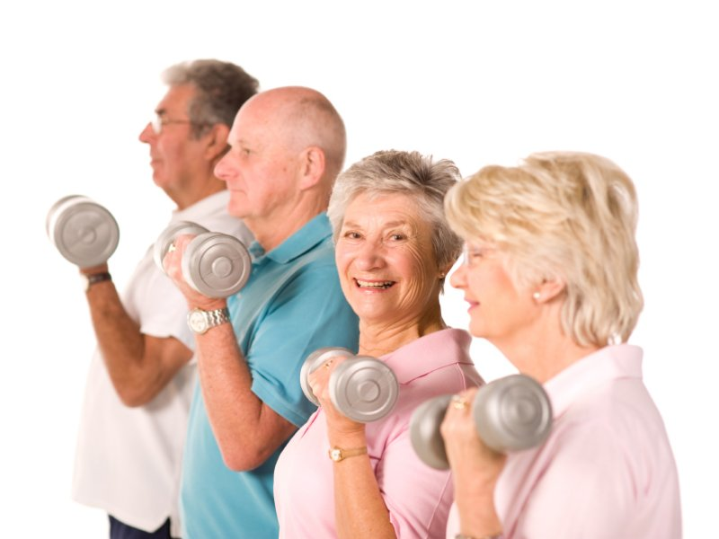
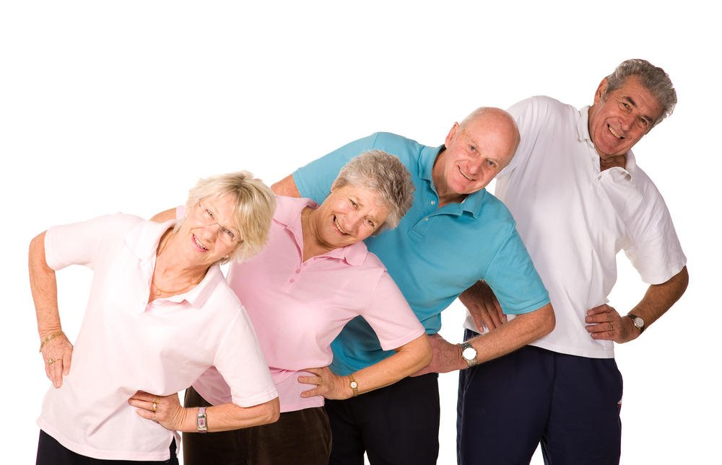

О ВРЕДЕ КУРЕНИЯ

В связи с началом пожароопасного периода, НАПОМИНАЕМ, что в соответствии с пунктами 2, 7, статьи 12 Федерального закона Российской Федерации от 23.02.2013 № 15-ФЗ «Об охране здоровья граждан от воздействия окружающего табачного дыма и последствий потребления табака», для предотвращения воздействия окружающего табачного дыма на здоровье человека запрещается курение табака в помещениях, предназначенных для оказания медицинских и реабилитационных услуг, а также в помещениях социальных служб.
Следовательно, курение в помещениях ГАУ СО НСО «ОКЦСАГ» строго запрещено законом. Однако, приказом учреждения от 19.01.2016 г. № 59-О «О режиме (запрещении) курения», в учреждении определены места, предназначенные для курения, которые оборудованы урнами (металлическим ведром с водой или песком), знаком «Место для курения», информационными материалами о вреде потребления табака и вредном воздействии табачного дыма на окружающих.
Курение за пределами специально установленных в учреждении мест влечет гражданско-правовую и административную ответственность.
Кодексом об административных правонарушениях Российской Федерации, статьей 6.24 установлена ответственность за нарушение запрета курения табака на территории и в помещениях учреждения в виде административного штрафа в размере до одной тысячи пятисот рублей.
Кроме того, в случае причинения вреда имуществу учреждения или жизни и здоровью других граждан вследствие действий связанных с неосторожным обращением с огнем при курении, в том числе при курении в не предназначенных для этого местах, к причинителю вреда применяется гражданско-правовая ответственность, предусмотренная статьей 1064 Гражданского кодекса Российской Федерации. В данном случае гражданин, по вине которого был причинен вред имуществу или жизни и здоровью, обязан возместить все понесенные убытки.
Нередко последствием пожара, возникшего в связи с неосторожным обращением с огнем при курении, является причинение тяжкого вреда здоровью или смерти по неосторожности, за что Уголовным кодексом Российской Федерации предусмотрена уголовная ответственность.
НАШИ НОВОСТИ

01.03.2018
ДУХОМ ВЕСЕННИМ ДУША ПОЛНА
Первый день Весны по планете идет, и природа и наши сердца оживают!
Воздух морозный и снежинки кружатся, а на календаре 1 марта, и оставлять без внимания этот первый день Весны не в интересах получателей социальных услуг стационарного отделения ГАУ СО НСО "ОКЦСАГ"!
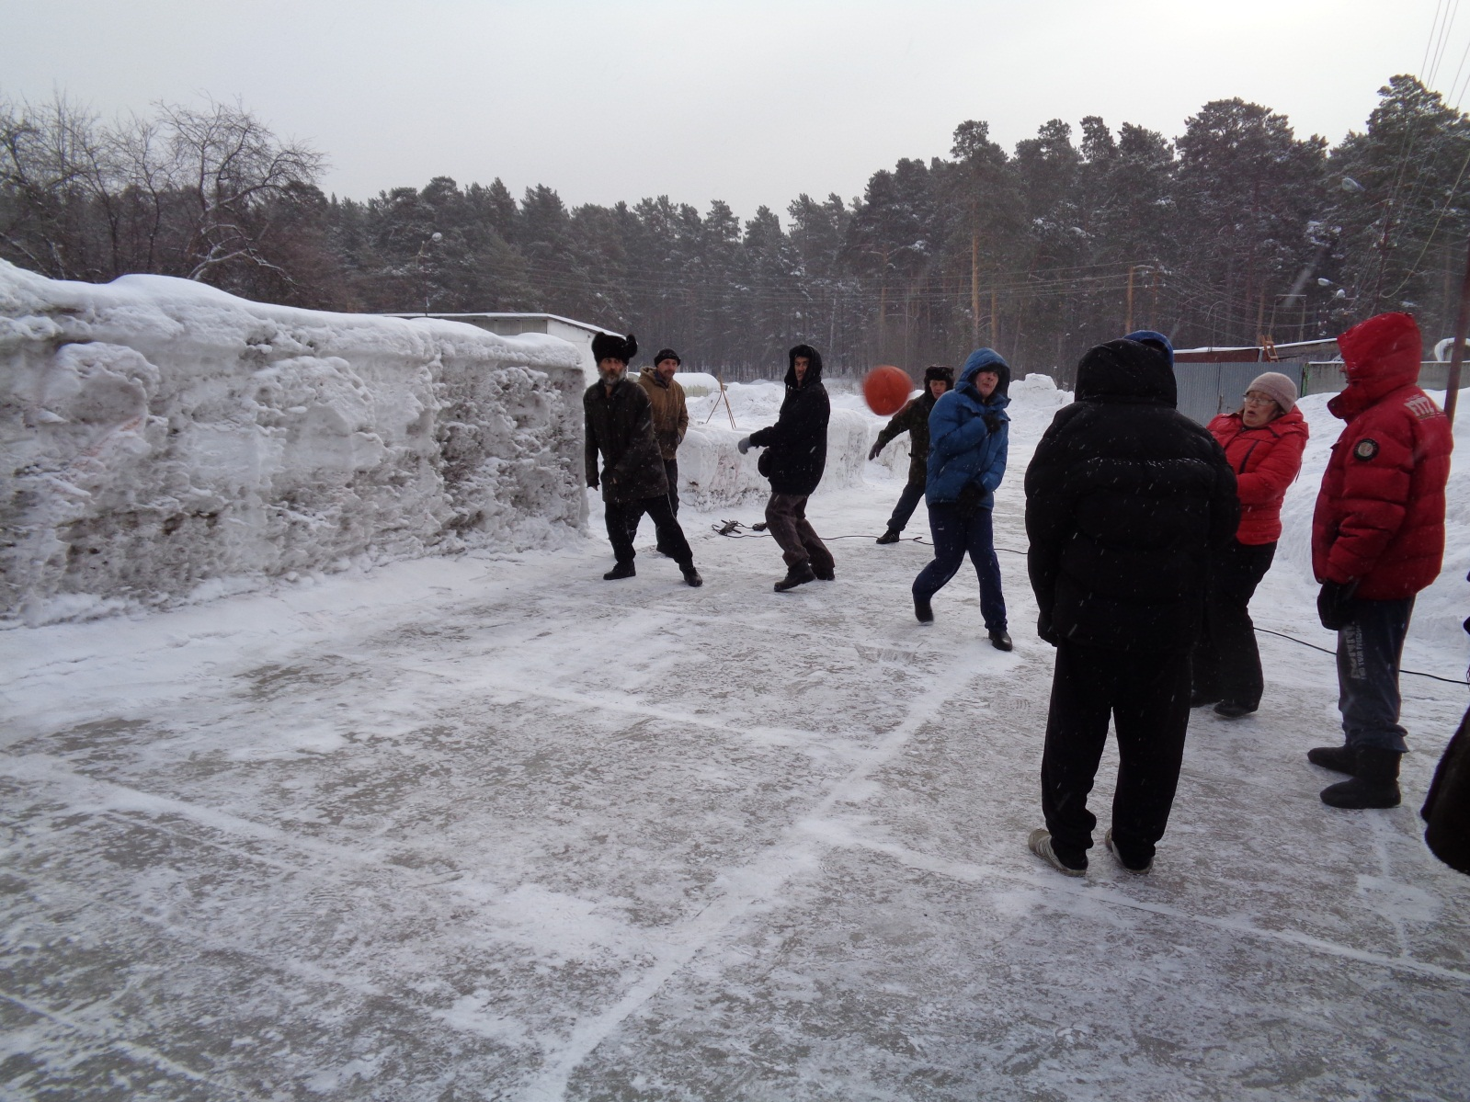
Гарантом праздничного настроения стало спортивно-развлекательное мероприятие на улице. А что же еще может быть лучше для тех, кому нравится порезвиться и кто радуется весне?!

Перетягивание каната, "пенальти", "вышибала", "помоги раненому" и многие другие подобные игры на свежем воздухе, от одних только названий дух захватывает, а быть участником – еще интереснее.
Некоторые из игроков – весельчаков, сказали, что "даже в детстве так не веселились", и согласились с тем, что не важно сколько лет в паспорте, главное, чтобы духом весенним была душа полна!

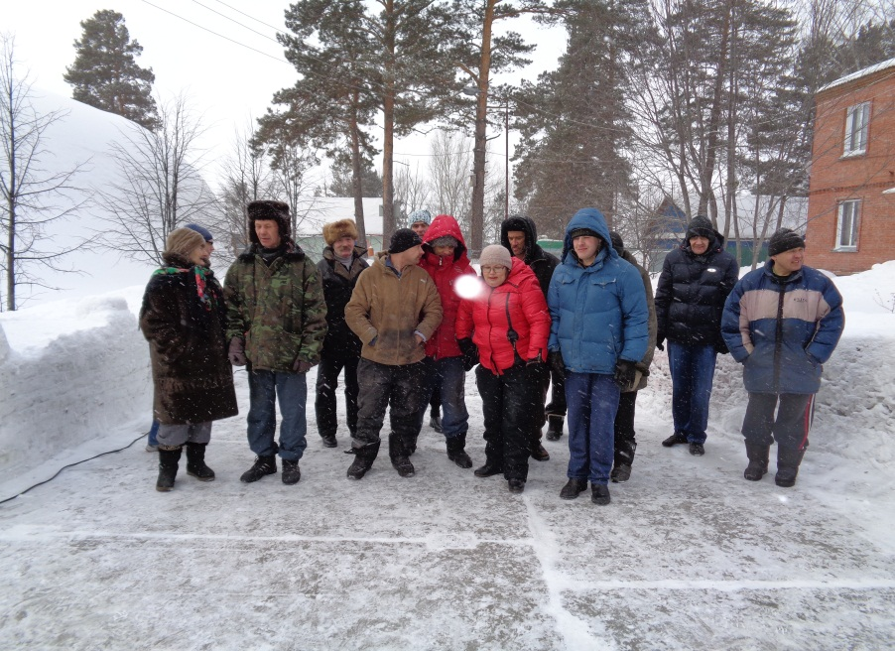

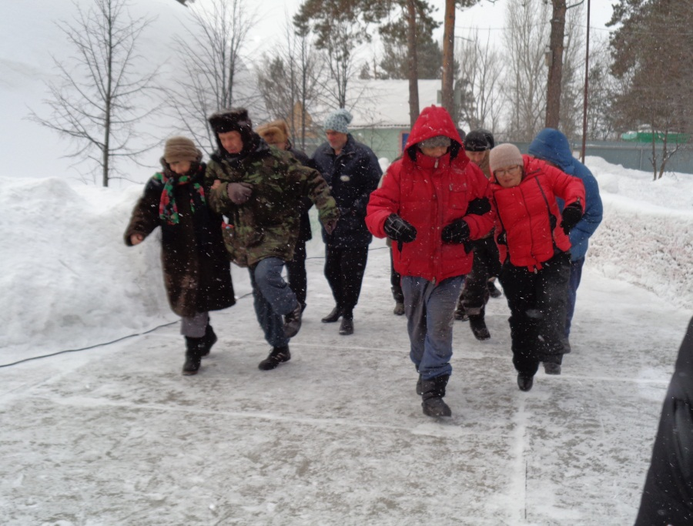

07.03.2018

ЧУВСТВЕННЫЙ ПРАЗДНИК!

7 марта в стационарном отделении ГАУ СО НСО "ОКЦСАГ" прошел праздничный концерт, посвященный 8 Марта – Женскому Дню Весны и Красоты.
"Сильная половина" проживающих в Центре адаптации постаралась на славу и к организации праздника подошла мудро! Мужчины пригласили принять участие в концерте женщин и они конечно с удовольствием откликнулись.
Результат был исключительным - театральная постановка о женской силе увлекла своим сюжетом, стихи и ода о женской красоте звучали торжественно и вдохновенно, а гармоничное пение дуэтом очаровало всех присутствующих в зале!
Все концертные номера были по-особенному чувственными, а настроение – веселым и солнечным!
С Праздником дорогие женщины!

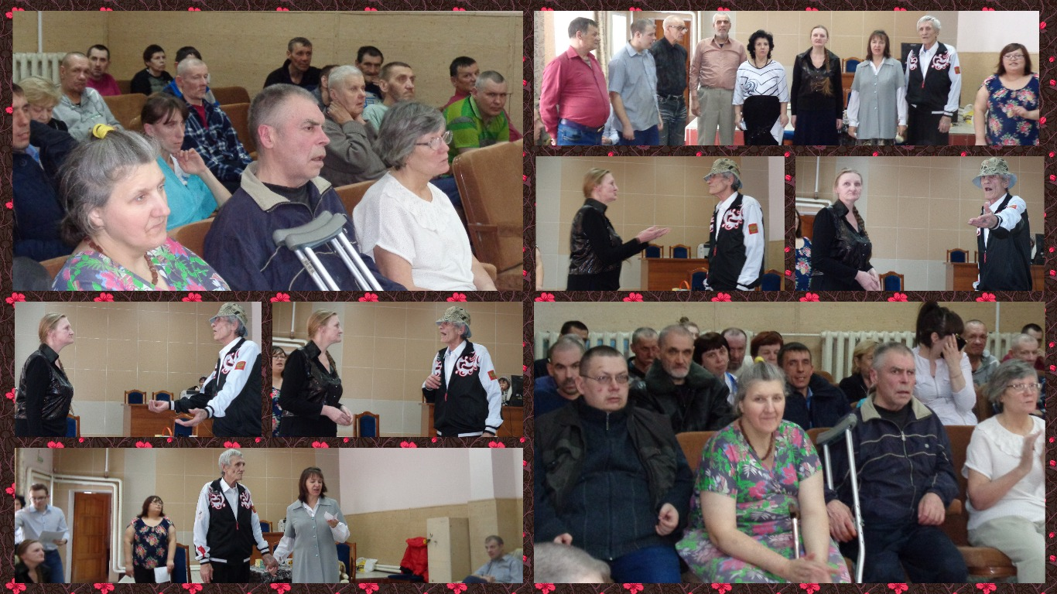

12.03.2018

ШАХМАТНЫЙ ТУРНИР

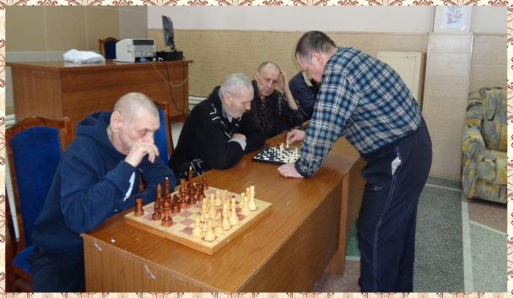

Самое главное для любого человека-это конечно крепкое здоровье, но "без любимого увлечения жить скучно" - так утверждают получатели социальных услуг стационарного отделения ГАУ СО НСО "ОКЦСАГ".
Ученые давно установили, что хобби не только отвлекает от забот и суеты повседневной жизни, но и помогает преодолеть стресс и улучшает память, внимание и самочувствие. Хобби – как окно в душной комнате, которое помогает справиться с душевными переживаниями и трудностями. Хорошо, когда у человека есть то, что позволяет ему по-настоящему раскрыть себя, и сразу жизнь становится красочнее и наполняется смыслом. Шахматный турнир в Центре адаптации давно уже превратился в добрую традицию.
Одни считают шахматы азартной интеллектуальной игрой, другие – развлечением и проведением досуга. Но для тех, кто приходит на шахматный турнир, игру в шахматы называют искусством, причем наравне с наукой, и даже приводят аналогию с военной битвой! За право называться гроссмейстером "сражаются" до "седьмого пота", и, несомненно - активно наращивают уровень своего интеллекта. Чем не настоящие спортсмены?!

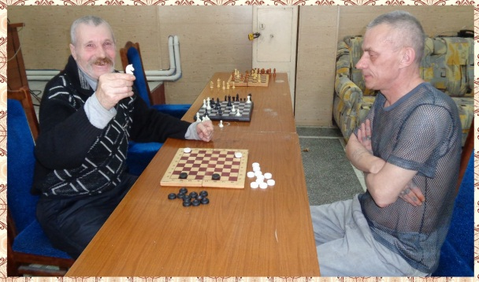
15.03.2018

К СОЛНЦУ НАВСТРЕЧУ!

Музей солнца посетили получатели социальных услуг стационарного отделения ГАУ СО НСО "ОКЦСАГ".
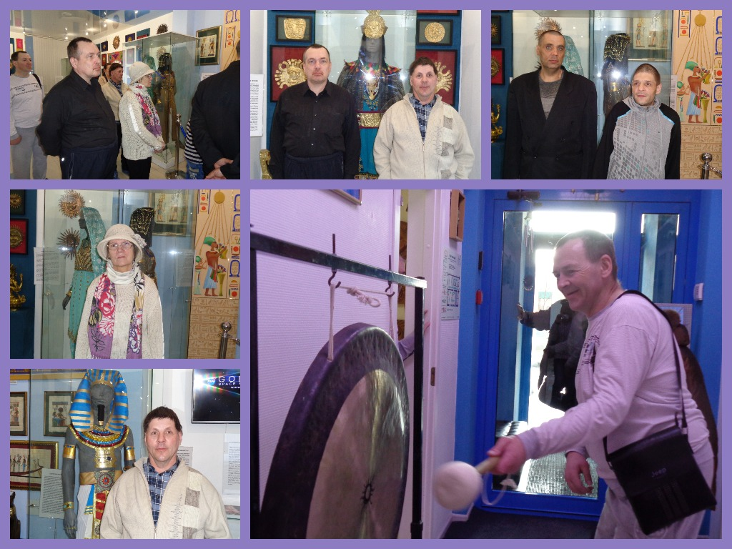
В музее гостей – посетителей из Зеленого Мыса встретили радушно, а экскурсовод провела по всем залам музея, и рассказала ребятам не только об идее создания Музея Солнца, но и поведала захватывающие дух истории о солнечных традициях народов мира.
В музее собрано около 1500 экспонатов, посвященных Солнцу. Ребятам казалось, что время остановилось, насколько интересно было разглядывать иллюстрации этнических традиций изображения Солнца и Солнечной системы. А древние наскальные рисунки богов и символов Солнца поражали самое богатое воображение!
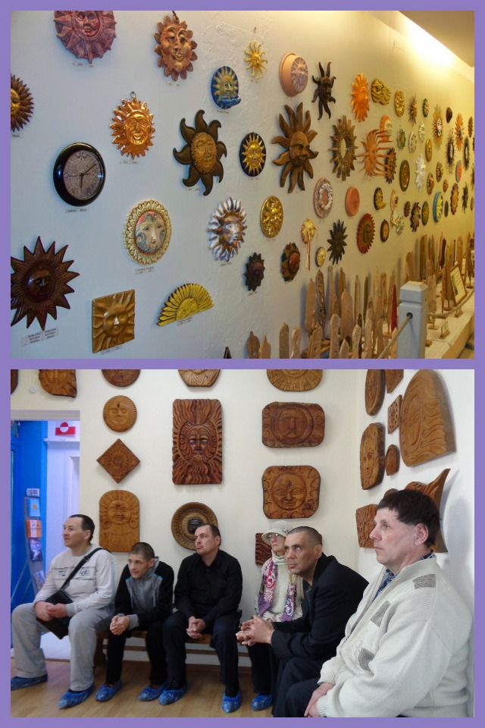
Впечатления от посещения выставки у ребят остались самые солнечные. И теперь на вопрос, какая самая яркая звезда на небе, они ответят не как большинство, – "Сириус", а в один голос гордо скажут – "Звезда по имени "Солнце"!

15.03.2018

НОВОСИБИРСКАЯ БЕСПЛАТНАЯ АВТОШКОЛА ДЛЯ ЛЮДЕЙ С ОГРАНИЧЕННЫМИ ВОЗМОЖНОСТЯМИ ЗДОРОВЬЯ ВЫПУСТИЛА ПЕРВЫХ ВОДИТЕЛЕЙ

Андрей Травников вручил свидетельства об окончании автошколы 15 выпускникам.

Сегодня, 15 марта, единственная в Сибири бесплатная автошкола для людей с ограниченными возможностями здоровья выпустила первых водителей. В торжественной обстановке пятнадцати выпускникам были вручены свидетельства об окончании.
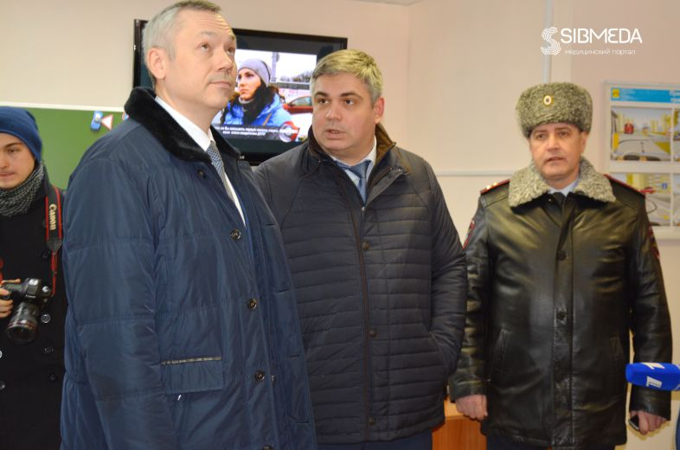

Автошкола была открыта три месяца назад. В России таких школ всего 10. В настоящее время 200-часовое очно-заочное обучение прошёл 41 человек. Они успешно сдали теоретические и практические экзамены. Сегодня первым пятнадцати ученикам свидетельства об окончании автошколы вручил временно исполняющий обязанности губернатора Новосибирской области Андрей Травников.
Глава региона осмотрел классы, мастерскую по ремонту и техническому обслуживанию автомобилей, после чего выпускники школы на автодроме продемонстрировали свои навыки.
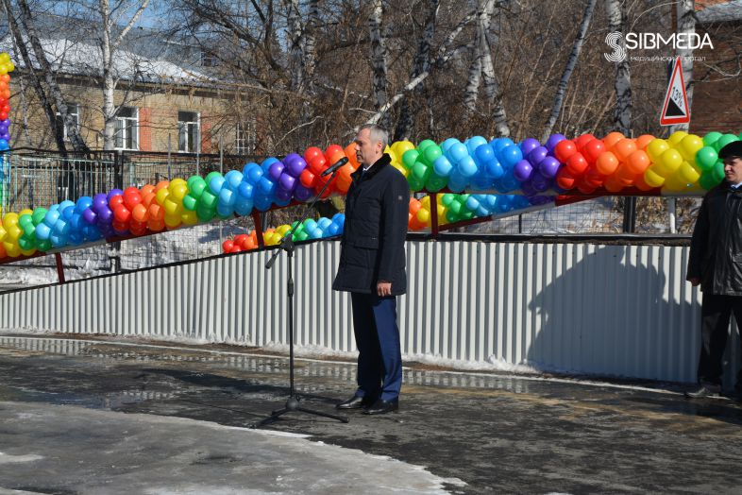

«Мы присутствуем сегодня, может быть, не на самом масштабном, но очень важном событии», — отметил Андрей Травников. Он подчеркнул, что для правительства региона реализовать данный проект было очень важно и в рамах развития концепции доступной среды.
«Потому что мы понимаем, что доступная среда — это не только переоборудованные тротуары и здания, а это создание широких возможностей для того, чтобы люди имели возможности жить полноценной жизнью на территории нашего региона. Поэтому правительством региона было принято решение оказать бюджетную поддержку Центру адаптации для того, чтобы оборудовать площадку, приобрести соответствующее оборудование, разработать учебные программы. И вот мы сегодня присутствуем на мероприятии, по сути дела, завершающим всю эту работу. И уже 41 выпускник автошколы в ближайшее время получит сертификаты и возможность приступить к сдаче экзаменов», — сказал глава региона в приветственном слове.

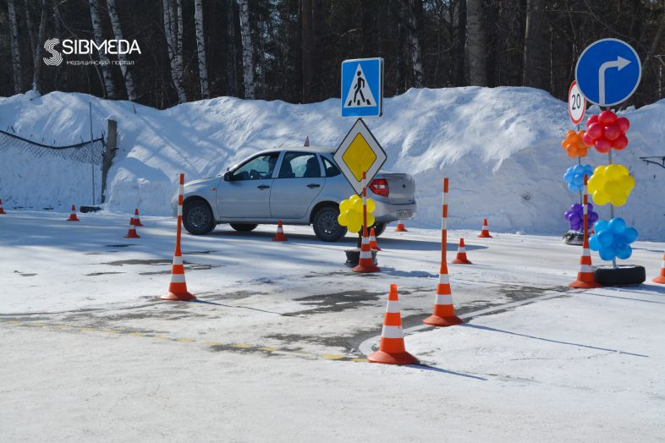

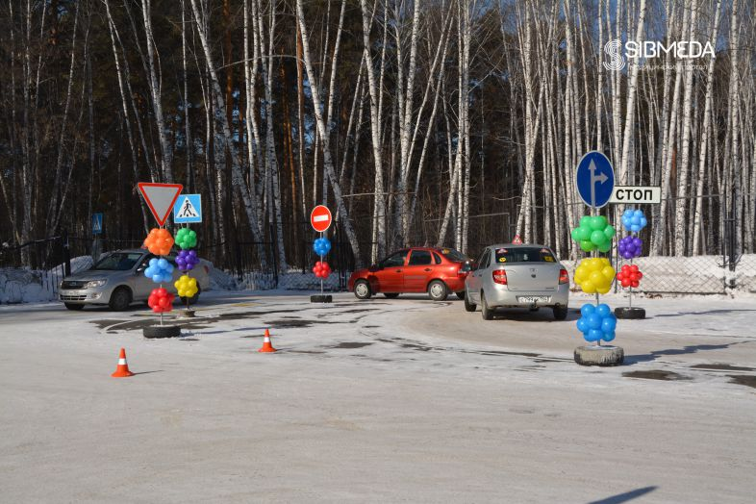

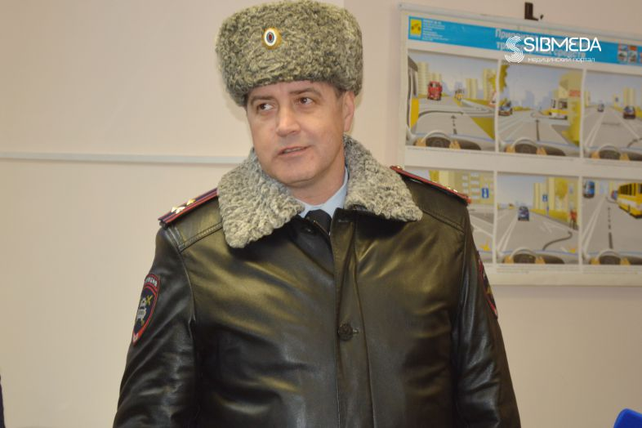

Начальник управления Государственной инспекции безопасности дорожного движения Главного управления МВД России по Новосибирской области Сергей Штельмах также поздравил выпускников автошколы и пообещал, что будет держать на контроле сдачу ими экзаменов, а также приедет на торжественное вручение водительских удостоверений.
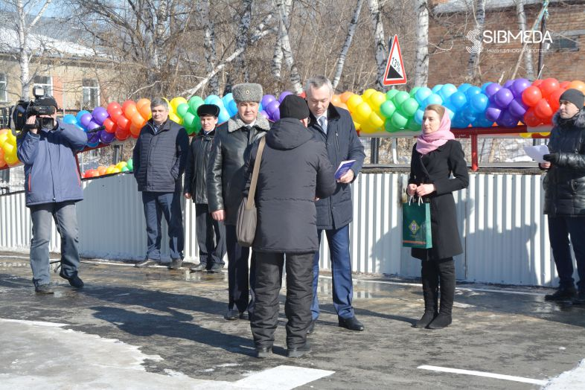
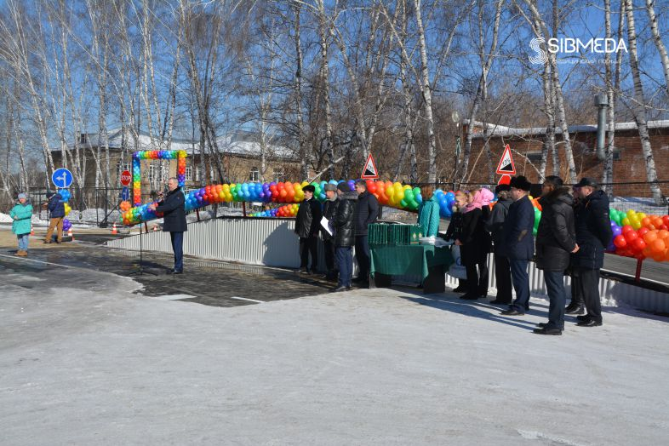
Как отметил Андрей Травников, спрос на услуги новой автошколы уже достаточно высокий.
В связи с этим региональные власти планируют оказать поддержку по расширению возможностей этой школы, а также распространить этот опыт и на районные центры Новосибирской области.
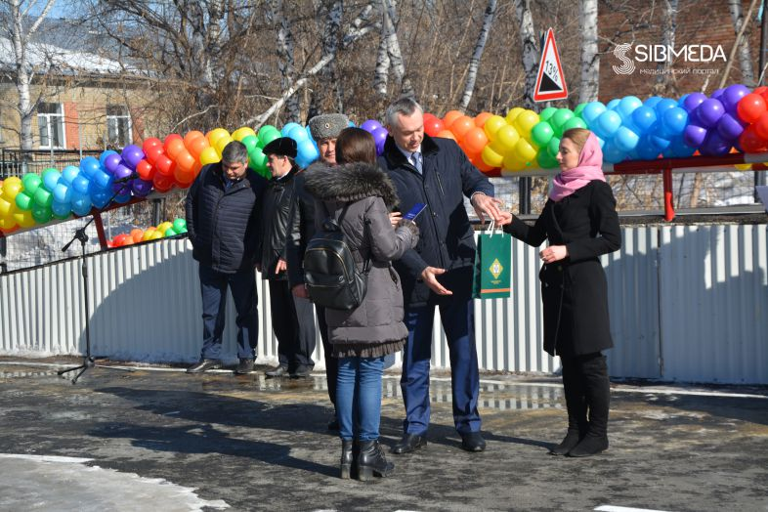

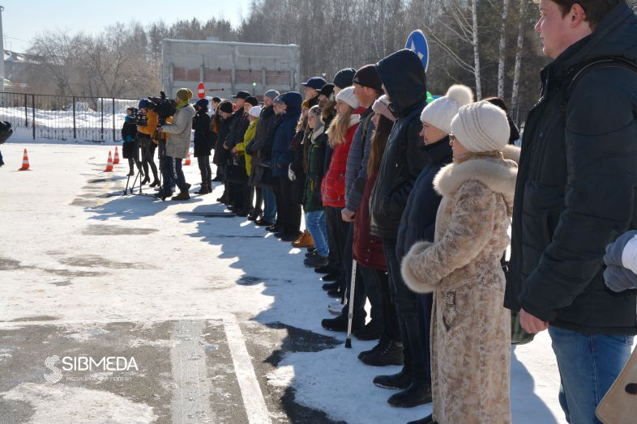

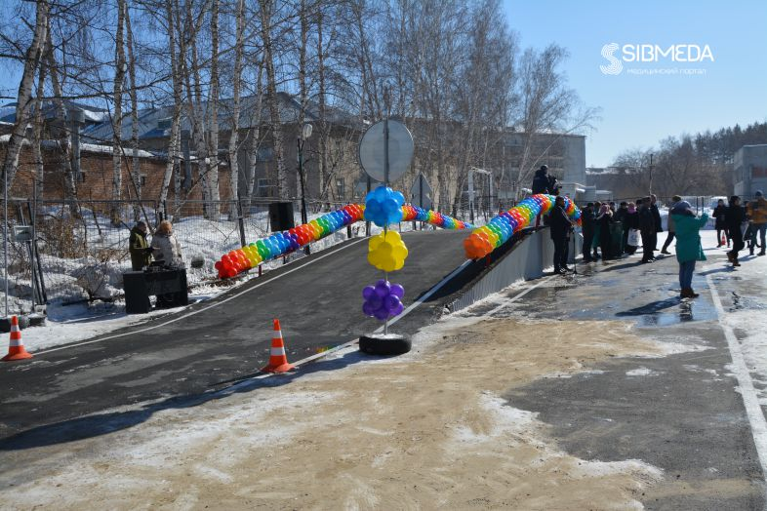

На сегодня в штате автошколы — три мастера производственного обучения, два преподавателя теоретической части и сурдопереводчик. Все занятия ведутся на русском языке и языке жестов.
В дальнейшем, возможно, в автошколе будут введены дополнительные курсы по экстремальному вождению и углублённому изучению технических характеристик транспортных средств.

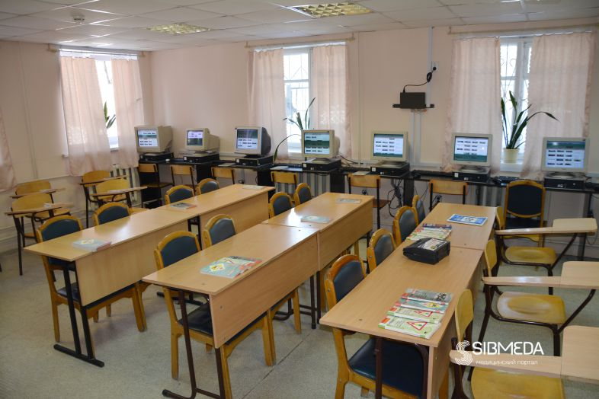

Напомним, автошкола для людей с ограниченными возможностями здоровья осуществляет на бесплатной основе подготовку водителей транспортных средств категории «В». Автопарк школы включает пять автомобилей, две из которых имеют ручное управление и предназначены для маломобильных граждан. На территории автошколы расположен профессиональный автодром с твердым асфальтовым покрытием площадью 2500 кв. м.
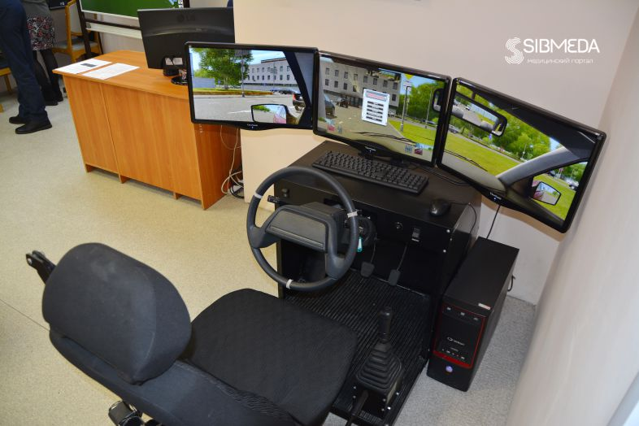
Обучение в автошколе могут пройти новосибирцы с ограниченными возможностями здоровья, которым уже исполнилось 17 лет, при отсутствии медицинских противопоказаний по управлению техническими средствами реабилитации, в том числе автомобилями с ручным и автоматическим управлением.
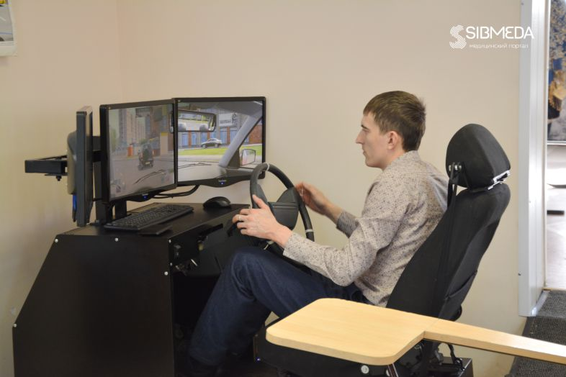
16.03.2018

"ХОРОШИЙ СОН-ДОСТИЖИМАЯ МЕЧТА"

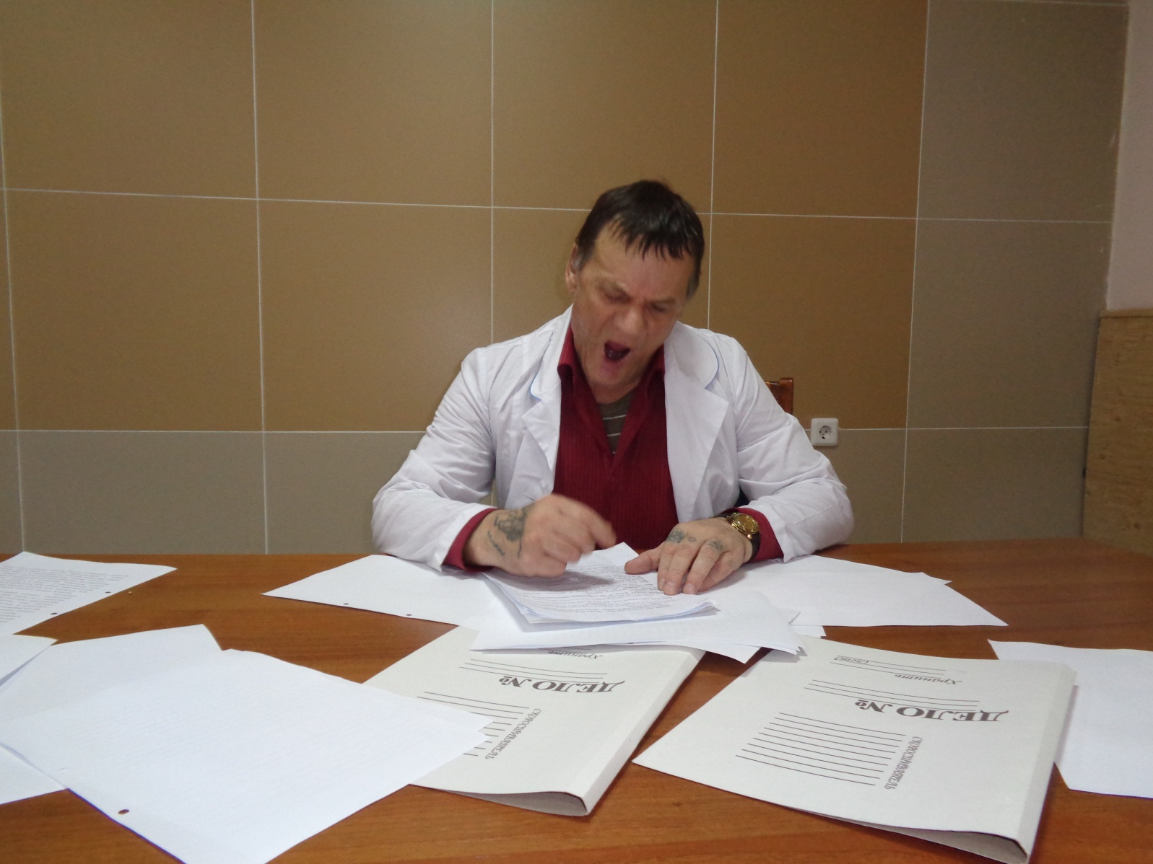

Получатели социальных услуг стационарного отделения ГАУ СО НСО "ОКЦСАГ" решили присоединиться к тем, кто проявляет заботу о своем здоровье, и для кого важное значение в жизни имеет здоровый сон.
«Всемирный день сна» - ежегодный праздник, который отмечается во многих странах мира. Смыслом этого дня является пропаганда здорового сна, а также привлечение внимания людей всего мира к проблемам сна. В этот день во многих образовательных и медицинских организациях проводятся различные тематические конференции и симпозиумы.

На самом деле, ни для кого не будет секретом, что здоровый или плохой сон может отражаться на физическом и психическом здоровье человека, а потому и отметили этот праздник с энтузиазмом проживающие Центра социальной адаптации, расположенного в поселке Зеленый мыс!
Театральная комедийная постановка с участием клиентов Центра самым наилучшим образом помогла донести смысл того, как частый недосып, а так же и пересыпание негативно влияют на организм и состояние человека.

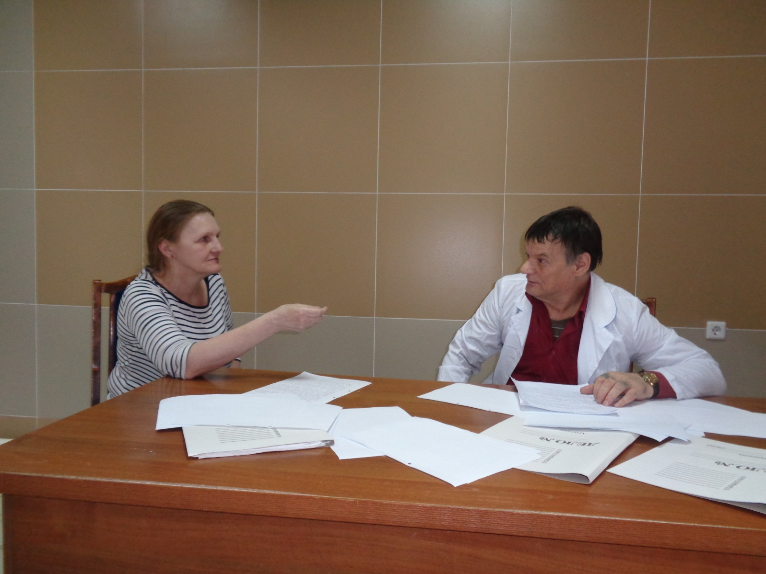

Участники театральной постановки, иногда иронично, а порой и с элементами абсурда, но с большой долей юмора показали, какие факторы могут нарушить сон и привести к отклонениям в психике, снижению иммунитета и обострению хронических болезней.

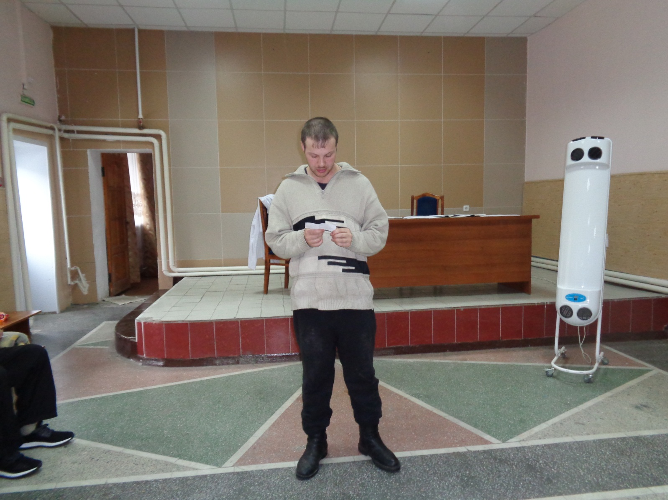

Любители поэзии выучили стихи на тему сна и неподражаемо читали их со сцены, некоторые делились своими личными секретами, как сделать свой ночной отдых лучше.
А когда пришла пора завершать концерт и подводить итоги празднования, то все сошлись на одном, что "Сон – фундамент нашего благополучия!"

21.03.2018

НАМ ОЧЕНЬ ЧАСТО НЕ ХВАТАЕТ ДУХОВНОГО ЗРЕНИЯ

Великим постом во многих храмах совершается Таинство Соборования. А что делать, если нет сил присутствовать на богослужении в храме?
Игумен Владимир и послушник Евгений приехали отпустить грехи.

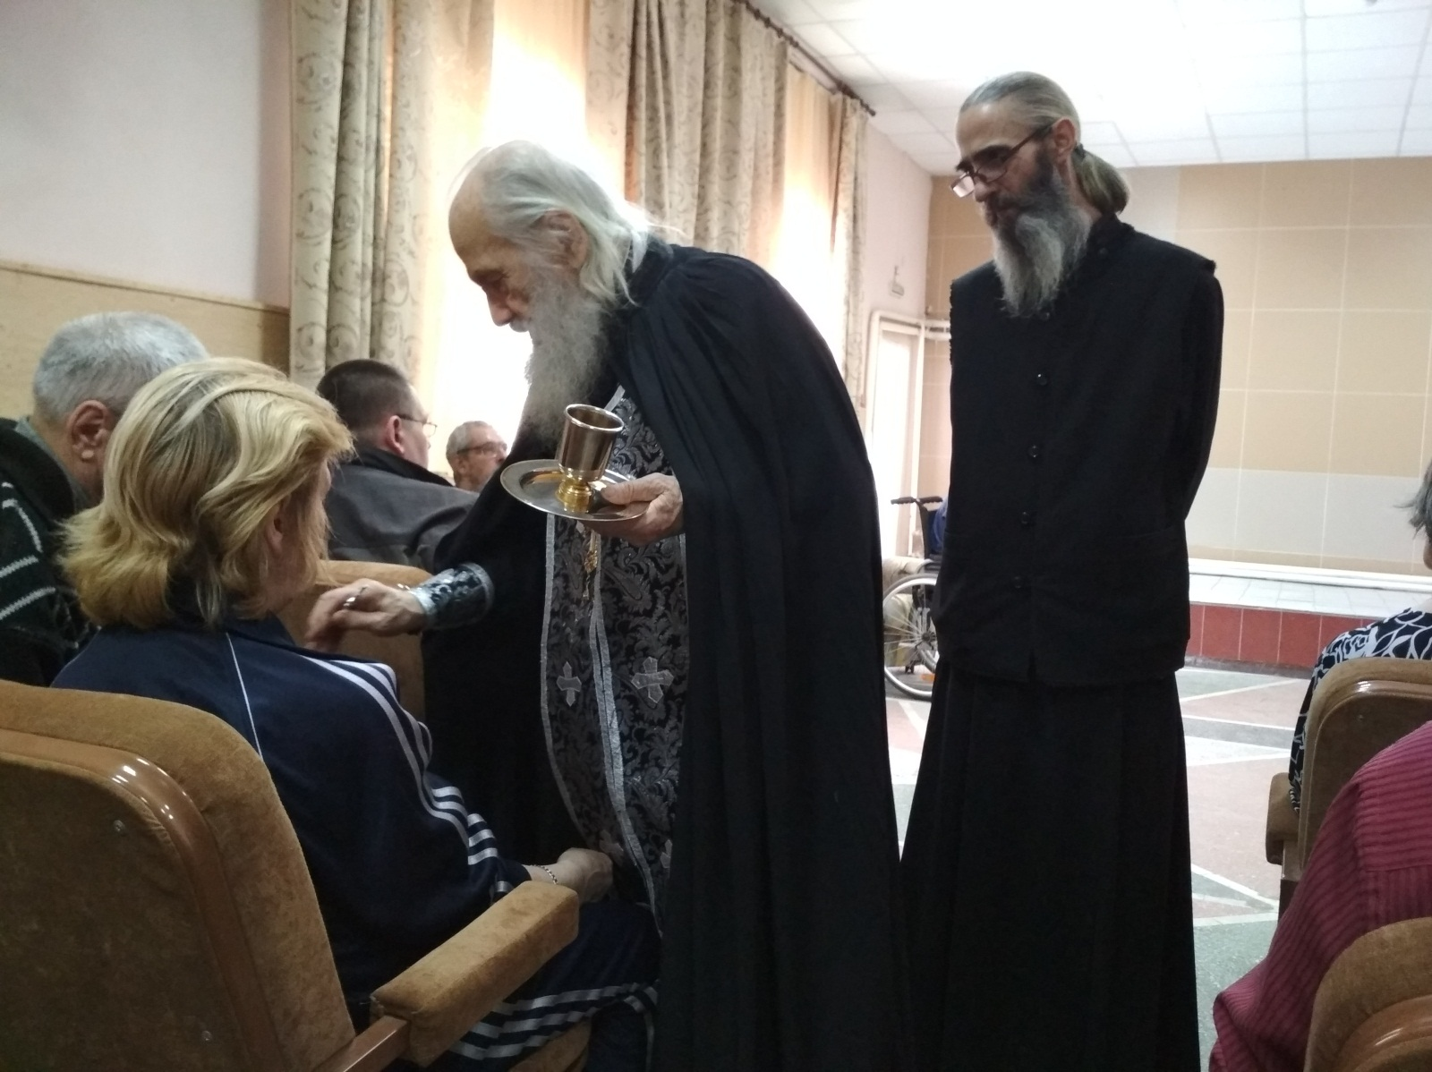

Все верующие пришли на службу, которая проходила в актовом зале. Игумен Владимир рассказал о таинстве, которое сейчас будет происходить, о Великом посте и страстной неделе. Не у всех были нательные крестики, но этот вопрос быстро решился: священнослужители всем их раздали.

Соборование, или как оно еще называется Елеосвящение, — это церковное Таинство, в котором при помазании тела специально освященным маслом (елеем) призывается на человека благодать Божия, исцеляющая немощи душевные и телесные; это прошения об исцелении от болезни и о прощении грехов больного. После службы Игумен Владимир провел проповедь. «Нам очень часто не хватает духовного зрения, чтобы видеть присутствие Божественной благодати, действие Святого Духа», - говорил он.
Николай Можный задал вопрос, который, наверное, волновал всех присутствующих: «Я верю в Бога, а все равно болею. Почему так?» Игумен: «Да, кроме телесного исцеления, в Таинстве испрашивается и отпущение грехов — ибо большинство болезней являются следствием греха, тогда как сам грех — болезнь духовная. Совокупность этих грехов может тяжелым бременем лечь на душу и стать причиной не только расстройства духовного здоровья, но и, как следствие, заболеваний телесных. Если болеешь, значит грешен. Нужно замаливать свои грехи».
Затем было проведено освещение корпуса, а также помазание тех, кто не смог присутствовать на богослужении.
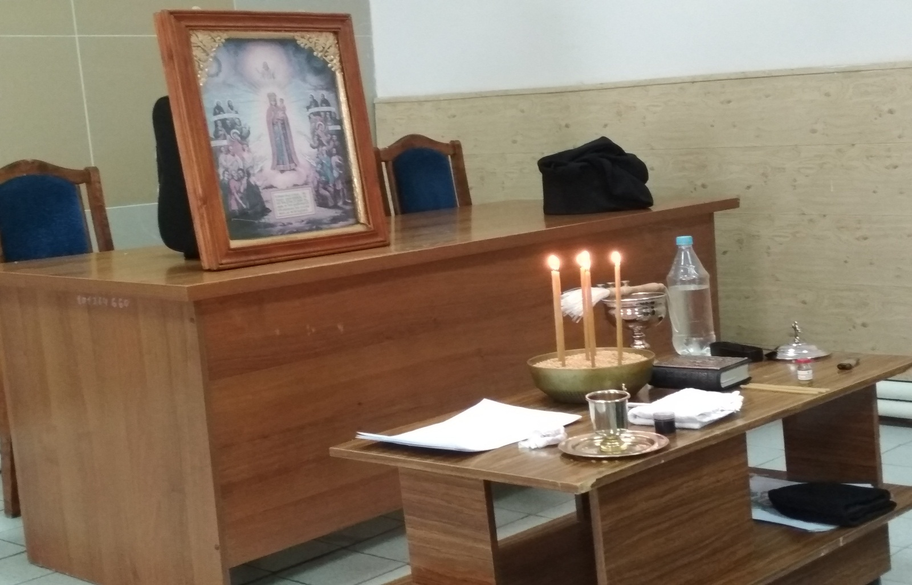

Это интересно знать

♣Мужчины, целующие по утрам своих жен, живут на 5 лет больше тех, кто этого не делает.
♣Два человека из пяти женятся на своей первой любви.
♣Если предложить новую ручку человеку, то 97% в первую очередь напишут свое имя.
♣Около четверти населения Земли живет в Китае.
♣Сейчас в Китае есть: Иисус Христос, Элвис Пресли и Ричард Никсон.
♣В Западном Китае в чай вместо сахара кладут соль.
♣Самым распространенным именем в мире считается Мухаммед.
♣В мире примерно 10% людей — левши.
♣В среднем для того чтобы заснуть, человеку надо 7 минут.
♣Каждые пять лет женщина использует такое количество помады, для которого понадобился бы тюбик длинной, равной ее росту.
♣Женщины съедают большую часть помады, которой они пользуются.
♣Женщина справляется с парковкой автомобиля лучше, чем мужчина.
♣У женщин в среднем IQ выше, чем у мужчин.
♣80 процентов долгожителей, доживших до 100 летнего возраста – женщины.
♣Человек на протяжении жизни создает столько слюны, что ею можно заполнить 2 средних размеров бассейна.
♣Мужчина за свою жизнь тратит 3 350 часов на сбривание 8,4 метров щетины.
♣За свою жизнь человек проходит расстояние, равное пяти экваторам Земли.
♣Среднестатистическая домохозяйка проходит 11 километров за день, занимаясь домашними делами.
♣В среднем в день человек делает 18 000 шагов.
♣Люди, которые вас обманывают, смотрят вверх-влево.
♣На протяжении жизни мы съедаем около 27 тонн пищи, что равняется весу семи слонов.

